PORTARIA Nº 247, DE 10 DE AGOSTO DE 2017

Autoriza a Fruição de Folgas Compensatórias Referentes aos Plantões de Procurador Regional da República, em Final de Semana, Feriado, Ponto Facultativo e Recesso Forense.

A PROCURADORA-CHEFE DA PROCURADORIA REGIONAL DA REPÚBLICA DA 3ª REGIÃO, no uso das atribuições que lhe são conferidas pelas Portaria PGR nº 421, de 24 de agosto de 1992, pelo Regimento Interno Diretivo do MPF, aprovado pela Portaria PGR nº 357, de 05 de maio de 2015, e pela Portaria PGR/MPF nº 786, de 29 de setembro de 2015, e CONSIDERANDO a) a Resolução CSMPF nº 159, de 06 de outubro de 2015, que fixa regras de plantão nas unidades do Ministério Público Federal; b) as Portarias PRE/SP nº 98, de 26 de outubro de 2015, PRE/SP nº 105/2015, de 24 de novembro de 2015, e PRE/SP nº 04/2016, de 21 de janeiro de 2016, que instituíram a escala de plantão dos Excelentíssimos Procuradores Regionais Eleitorais em 2015; e c) a Portaria PRR/3ª Região nº 384, de 18 de dezembro de 2015, que dispõe sobre o plantão da PRR/3ª Região, RESOLVE:
Art. 1º AUTORIZAR a fruição de folgas compensatórias do Exmo. Procurador Regional da República mencionada, nas datas abaixo indicadas:

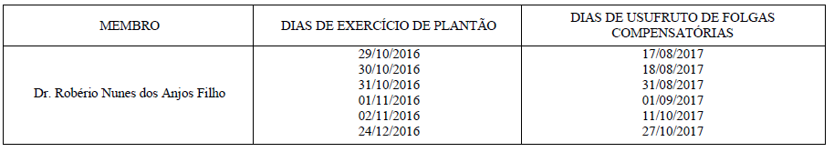

Art. 2º Esta Portaria entra em vigor nesta data.
Dê-se ciência aos Procuradores Regionais da República da 3ª Região, à Coordenadoria Jurídica e de Documentação e à Coordenadoria de Gestão de Pessoas desta unidade ministerial.
Publique-se.

MARIA CRISTIANA SIMOES AMORIM ZIOUVA

Este texto não substitui o publicado no DMPF-e, Brasília, DF, 14 ago. 2017. Caderno Administrativo. p. 12.

